Nombre del Proyecto | MiniFit
QA responsable | Polet Adasme

ID Caso de Prueba | MIN-117
Nombre del caso de prueba | validar que en catalogo - alimento se pueda eliminar un tipo de comida
Fecha | 20-11

Evidencia de Pruebas
Paso N°1 | Iniciar sesión  
Paso N°2 | Seleccionar un tipo de comid 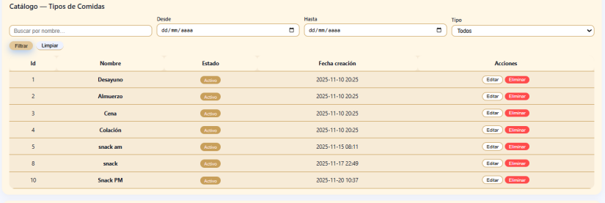
Paso N°3 | 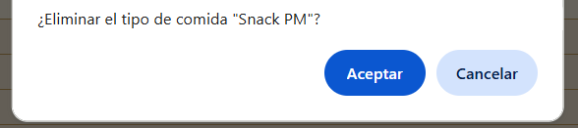  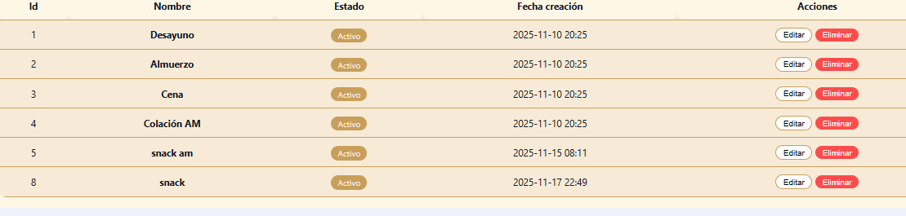  Se elimina correctamente
Paso N°4 | Iniciar sesion en APP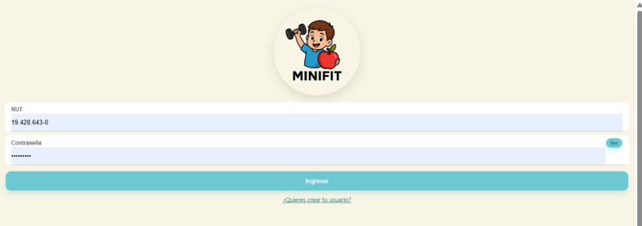
Paso N°5 | Perfil del niño 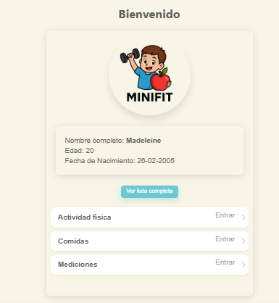
Paso N°6 | Comidas y agregar 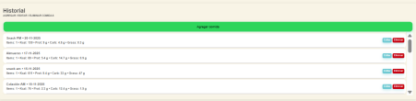
Paso N°7 | Se eliminó correctamente 